Proyecto 1 - Entrega 2 Documento de diseño

***Sistema de control de renta de carros***

Tabla de contenido

1. CONTEXTO DEL PROBLEMA 1

2. MODELO DE DATOS 2

DIAGRAMA DE CLASES DE DISEÑO 2

DIAGRAMA DE CLASES DE ALTO NIVEL 9

CASOS DE PRUEBA – INTERFAZ (INICIO DE SESIÓN) 10

DIAGRAMAS DE SECUENCIA PARA FUNCIONALIDADES CRÍTICAS 10

3. DISTRIBUCION DE RESPONSABILIDADES 13

4. CONCLUCIONES 13

ANEXOS 13

# CONTEXTO DEL PROBLEMA

BREVE DESCRIPCION DEL PROYECTO

El proyecto consiste en la creación de un sistema de control de renta de vehículos para una empresa dedicada a la renta de automóviles. Este sistema permitirá a la empresa gestionar de manera eficiente y automatizada las operaciones relacionadas con la reserva y alquiler de vehículos, el manejo del inventario, la gestión de sedes y la facturación, brindando un servicio más eficiente a los clientes y facilitando la administración interna de la empresa.

El sistema incluirá funciones clave como la gestión detallada del inventario de vehículos, el proceso de reservas y alquileres, el cálculo de tarifas, la facturación, la auditoría de eventos y el registro de historial. Los clientes podrán realizar reservas de vehículos de manera conveniente, y la empresa podrá administrar su flota de vehículos y operaciones con mayor precisión.

IMPORTANCIA DEL PROYECTO

El proyecto es de gran importancia debido a varias razones:

* + **Eficiencia Operativa:** El sistema automatiza procesos clave, lo que reduce errores humanos, mejora la eficiencia y agiliza las operaciones de la empresa de renta de carros, garantiza eficiencia en el registro de roles de usuarios.
  + **Experiencia del Cliente:** Facilita a los clientes la reserva de vehículos y mejora la calidad del servicio al proporcionar información en tiempo real sobre la disponibilidad de vehículos.
  + **Administración del Inventario:** Permite a la empresa llevar un control preciso de su inventario de vehículos, asegurando que estén disponibles cuando los clientes los necesiten.
  + **Facturación y Auditoría:** Facilita el proceso de facturación y proporciona una auditoría completa para el seguimiento de eventos críticos y transacciones financieras.
  + **Toma de Decisiones:** El sistema proporciona datos y métricas que ayudan a la empresa a tomar decisiones informadas sobre su flota de vehículos y operaciones.

OBJETIVOS DEL DISEÑO

El diseño de este sistema aborda múltiples objetivos esenciales:

* + Automatizar y optimizar la gestión del inventario de vehículos.
  + Facilitar a los clientes la reserva y alquiler de vehículos de manera ágil y precisa.
  + Gestionar eficientemente las operaciones de las sedes en diferentes ubicaciones.
  + Realizar un seguimiento detallado de la facturación y los eventos críticos del sistema.
  + Proporcionar una estructura organizada y eficaz para las responsabilidades de los empleados y administradores.
  + Garantizar la persistencia de la información de manera segura y coherente con los requerimientos del proyecto.

# MODELO DE DATOS

## DIAGRAMA DE CLASES DE DISEÑO

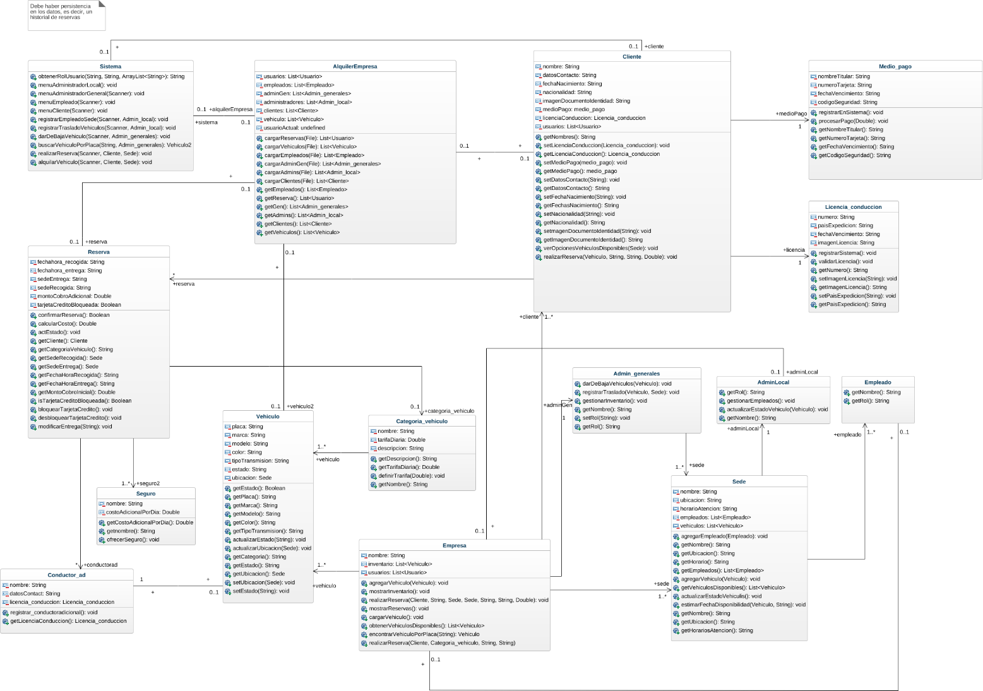

EXPLICACIÓN DE CLASES

|  |  |
| --- | --- |
| Cliente | |
| Atributos | AlquilerEmpresa usuarios: List<Usuario>  empleados: List<Empleado> adminGen: List<Admin_generales> administradores: List<Admin_local> clientes: List<Cliente>  vehiculo: List<Vehiculo> usuarioActual: undefined |
| Relaciones | Tiene una licencia de conducción |
| Métodos | cargarReservas(File): List<Usuario> cargarVehiculos(File): List<Vehiculo> cargarEmpleados(File): List<Empleado> cargarAdminGen(File): List<Admin_generales> cargarAdmins(File): List<Admin_local> cargarClientes(File): List<Cliente> getEmpleados(): List<Empleado> getReserva(): List<Usuario>  getGen(): List<Admin_generales> getAdmins(): List<Admin_local>  getClientes(): List<Cliente> getVehiculos(): List<Vehiculo> |
| Licencia de Conducción | |
| Atributos | Licencia_conduccion numero: String paisExpedicion: String fechaVencimiento: String  imagenLicencia: String |
|  | registrarSistema(): void validarLicencia(): void getNumero(): String setImagenLicencia(String): void getImagenLicencia(): String setPaisExpedicion(String): void  getPaisExpedicion(): String |
| Vehículo |  |
| Atributos | Vehiculo placa: String marca: String modelo: String color: String  tipoTransmision: String estado: String  ubicacion: Sede |
| Relaciones | Pertenece a una Categoría, Puede ser alquilado por un Cliente |
| Métodos | getEstado(): Boolean getPlaca(): String getMarca(): String getModelo(): String getColor(): String  getTipoTransmision(): String |

|  |  |
| --- | --- |
|  | actualizarEstado(String): void actualizarUbicacion(Sede): void getCategoria(): String getEstado(): String getUbicacion(): Sede setUbicacion(Sede): void  setEstado(String): void |
| Categoría de Vehículo | |
| Atributos | nombre: String tarifaDiaria: Double  descripcion: String |
| Relaciones | Tiene varios Vehículos |
| Métodos | getDescripcion(): String getTarifaDiaria(): Double definirTrarifa(Double): void  getNombre(): String |
| Reservas | |
| Atributos | fechahora_recogida: String fechahora_entrega: String sedeEntrega: String sedeRecogida: String montoCobroAdicional: Double  tarjetaCreditoBloqueada: Boolean |
| Relaciones | Involucra a un Cliente, Involucra un Vehículo, Tiene Seguros Adicionales, Tiene Conductores Adicionales |
| Métodos | confirmarReserva(): Boolean calcularCosto(): Double actEstado(): void getCliente(): Cliente  getCategoriaVehiculo(): String getSedeRecogida(): Sede getSedeEntrega(): Sede getFechaHoraRecogida(): String getFechaHoraEntrega(): String getMontoCobroInicial(): Double isTarjetaCreditoBloqueada(): Boolean bloquearTarjetaCredito(): void  desbloquearTarjetaCredito(): void modificarEntrega(String): void |
| Conductor Adicional | |
| Atributos | nombre: String datosContact: String  licencia_conduccion: Licencia_conduccion |
| Relaciones | Asociado a un Alquiler |
| Métodos | registrar_conductoradicional(): void getLicenciaConduccion(): Licencia_conduccion |
| Sede | |
| Atributos | nombre: String ubicacion: String horarioAtencion: String empleados: List vehiculos: List> |
| Métodos | agregarEmpleado(Empleado): void getNombre(): String getUbicacion(): String getHorario(): String getEmpleados(): List agregarVehiculo(Vehiculo): void getVehiculosDisponibles(): List actualizarEstadoVehiculis(): void estimarFechaDisponibilidad(Vehiculo, String): void getNombre(): String getUbicacion(): String getHorariosAtencion(): String |
| Empleado | |

|  |  |
| --- | --- |
| Relaciones | -Tiene Empleados, Tiene Vehículos |
| Métodos | agregarEmpleado(Empleado): void getNombre(): String getUbicacion(): String getHorario(): String getEmpleados(): List<Empleado> agregarVehiculo(Vehiculo): void  getVehiculosDisponibles(): List<Vehiculo> actualizarEstadoVehiculis(): void estimarFechaDisponibilidad(Vehiculo, String): void getNombre(): String  getUbicacion(): String getHorariosAtencion(): String |
| Empresa | |
| Atributos | nombre: String inventario: List<Vehiculo>  usuarios: List<Usuario> |
| Relaciones | - Tiene varias sedes |
| Métodos | agregarVehiculo(Vehiculo): void mostrarInventario(): void  realizarReserva(Cliente, String, Sede, Sede, String, String,  Double): void mostrarReservas(): void cargarVehiculo(): void  obtenerVehiculosDisponibles(): List<Vehiculo>  encontrarVehiculoPorPlaca(String): Vehiculo realizarReserva(Cliente, Categoria_vehiculo, String, String) |
| Medio de pago | |
| Atributos | nombreTitular: String numeroTarjeta: String fechaVencimiento: String  codigoSeguridad: String |
| Relaciones | - Relacionado a la reserva |
| Métodos | registrarEnSistema(): void procesarPago(Double): void getNombreTitular(): String getNumeroTarjeta(): String getFechaVencimiento(): String  getCodigoSeguridad(): String |
| Administrador Global | |
| Atributos | - nombre, rol (administrador, empleado de sede) |
| Relaciones | Un administrador puede gestionar un vehículo |
| Métodos | darDeBajaVehiculos(Vehiculo): void registrarTraslado(Vehiculo, Sede): void |

|  |  |
| --- | --- |
|  | gestionarInventario(): void getNombre(): String setRol(String): void  getRol(): String |
| Administrador Local | |
| Atributos | - nombre, rol (administrador, empleado de sede) |
| Relaciones | -Relacionado a empresa |
| Métodos | getRol(): String gestionarEmpleados(): void  actualizarEstadoVehiculo(Vehiculo): void  getNombre(): String |
| AlquilerEmpresa | |
| Atributos | usuarios: List<Usuario> empleados: List<Empleado> adminGen: List<Admin_generales> administradores: List<Admin_local> clientes: List<Cliente>  vehiculo: List<Vehiculo>  usuarioActual: undefined |
| Relaciones | -Relacionado a el sistema principal y al cliente. |
| Métodos | cargarReservas(File): List<Usuario> cargarVehiculos(File): List<Vehiculo> cargarEmpleados(File): List<Empleado> cargarAdminGen(File): List<Admin_generales> cargarAdmins(File): List<Admin_local> cargarClientes(File): List<Cliente> getEmpleados(): List<Empleado> getReserva(): List<Usuario>  getGen(): List<Admin_generales> getAdmins(): List<Admin_local> getClientes(): List<Cliente>  getVehiculos(): List<Vehiculo> |
| AdminGeneral_i | |
| Atributos |  |
| Métodos |  |
| AdminLocal_i | |
| Atributos |  |
| Métodos |  |
| CerrarSesion | |
| Atributos |  |
| Métodos |  |
| Cliente | |
| Atributos |  |
| Métodos |  |
| Empleado | |
| Atributos |  |
| Métodos |  |
| Funciones | |
| Atributos |  |
| Métodos |  |
| GraphDemo | |
| Atributos |  |
| Métodos |  |
| InformacionCliente | |
| Atributos |  |
| Métodos |  |
| Inicio_Sesion | |
| Atributos |  |
| Métodos |  |

JUSTIFICACIÓN DE LA ESTRUCTURA DEL MODELO DE DATOS

* + El sistema de alquiler gira en torno a “AlquilerEmpresa” que es el archivo en procesamiento, quien se encarga de la estructuración de los datos.
  + Nuestra clase “Sistema” es la encargada de interactuar con el usuario y brindarles acceso a las diversas funcionalidades del programa.
  + Clases Principales: La estructura incluye clases clave como "Vehículo", "Cliente", "Reserva" y "Sede" para representar los elementos centrales de nuestro sistema. Estas clases reflejan los objetos fundamentales en el proceso de renta de vehículos y sus relaciones.
  + Relaciones: Las relaciones entre las clases reflejan la interacción entre los objetos en el mundo real y en el sistema. Por ejemplo, la relación entre "Reserva" y "Cliente" representa la asociación de una reserva con un cliente específico.
  + Atributos y Métodos: Los atributos y métodos de cada clase se han definido considerando las operaciones clave que se deben realizar en el sistema. Por ejemplo, el método "realizar reserva" en la clase "Reserva" permite la creación de nuevas reservas de manera eficiente.
  + Coherencia con Requerimientos: La estructura del modelo de datos se alinea de manera coherente con los requerimientos del proyecto, asegurando que se puedan realizar todas las operaciones necesarias para el control de renta de vehículos.
  + Escalabilidad: El modelo de datos se ha diseñado teniendo en cuenta la posibilidad de futuras expansiones y actualizaciones del sistema, lo que garantiza su escalabilidad a medida que la empresa crece.

## DIAGRAMA DE CLASES DE ALTO NIVEL

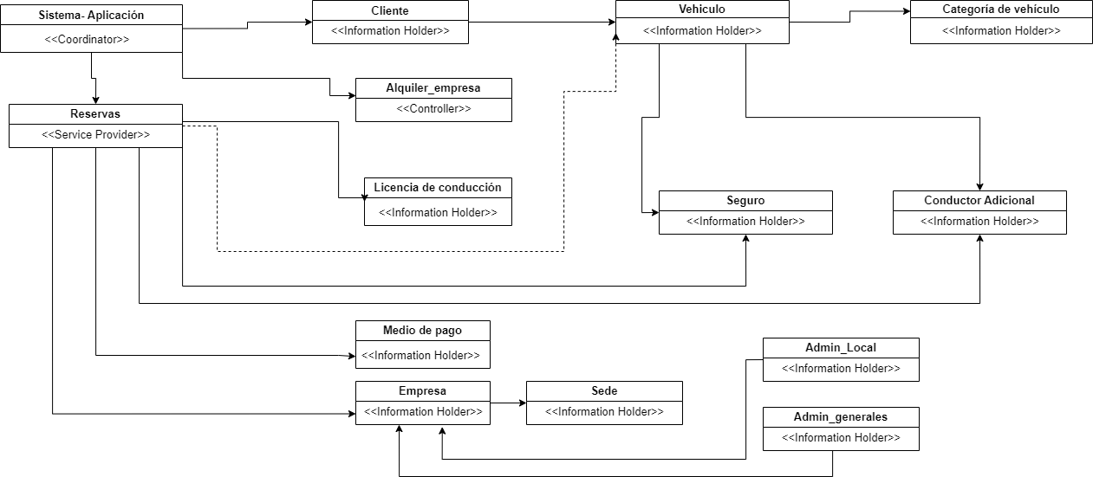El diagrama de clases de alto nivel del sistema de control de renta de vehículos presenta una vista general de las clases fundamentales que componen el sistema y cómo se relacionan entre

## CASOS DE PRUEBA – INTERFAZ (INICIO DE SESIÓN)

|  |  |  |
| --- | --- | --- |
| **Rol** | **Correo** | **Contraseña** |
| **Cliente** | cliente@example.com | contraseña1 |
| **Administrador general** | admingeneral@example.com | ejemplo123 |
| **Administrador local** | adminlocal@example.com | entradaunique |
| **Empleado** | empleado@example.com | example456 |

## OBSERVACIONES E INTERVENCIONES INTERFAZ

## DIAGRAMAS DE SECUENCIA PARA FUNCIONALIDADES CRÍTICAS

1. Reserva y Alquiler de Vehículos:

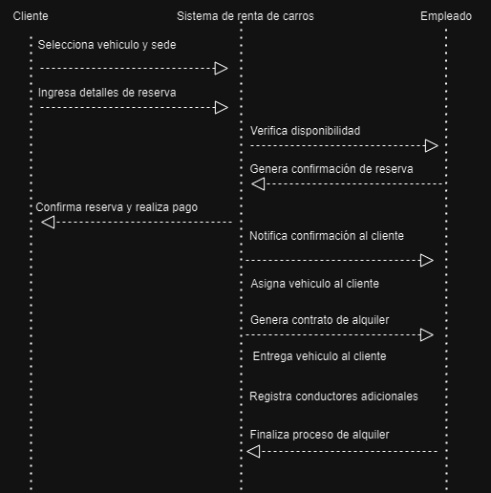

*Ilustración 1 Diagrama de secuencia sistema de renta y alquiler de carros*

Este diagrama de secuencia muestra el flujo principal de eventos durante la reserva y el proceso de alquiler. El cliente selecciona un vehículo y sede, ingresa detalles de la reserva, el sistema verifica la disponibilidad, genera una confirmación y notifica al cliente. Luego, el cliente confirma la reserva y realiza el pago. El empleado asigna el vehículo al cliente, genera un contrato de alquiler, entrega el vehículo y registra conductores adicionales. El proceso de alquiler se finaliza.

1. Gestión del Inventario de Vehículos: El seguimiento de la disponibilidad de vehículos en diferentes sedes y categorías es crítico. Un diagrama de secuencia puede ayudar a mostrar cómo se actualiza y gestiona el inventario, incluyendo el proceso de compra y baja de vehículos.

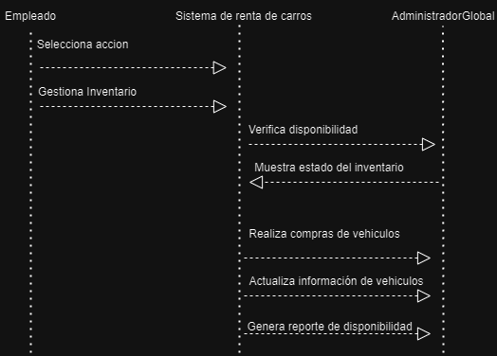

*Ilustración 2 Diagrama de secuencia Gestión de inventario de vehículos*

Este diagrama de secuencia representa una interacción simplificada entre el empleado, el sistema de renta de carros y el administrador global para la gestión del inventario de vehículos. El empleado selecciona acciones relacionadas con la gestión del inventario, como verificar disponibilidad, realizar compras de vehículos, actualizar información de vehículos y generar informes de disponibilidad. El administrador global tiene la capacidad de verificar la disponibilidad y generar informes.

1. Manejo de Sedes:

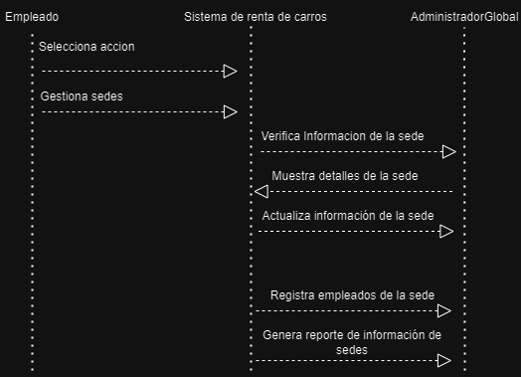

*Ilustración 3 Diagrama de secuencia Manejo de sedes*

Este diagrama de secuencia representa una interacción simplificada entre el empleado, el sistema de renta de carros y el administrador global para el manejo de sedes. El empleado selecciona acciones relacionadas con la gestión de sedes, como verificar información de la sede, actualizar información de la sede, registrar empleados de la sede y generar informes de información de sedes. El administrador global tiene la capacidad de verificar la información de la sede y generar informes.

1. Proceso de Pagos y Facturación:

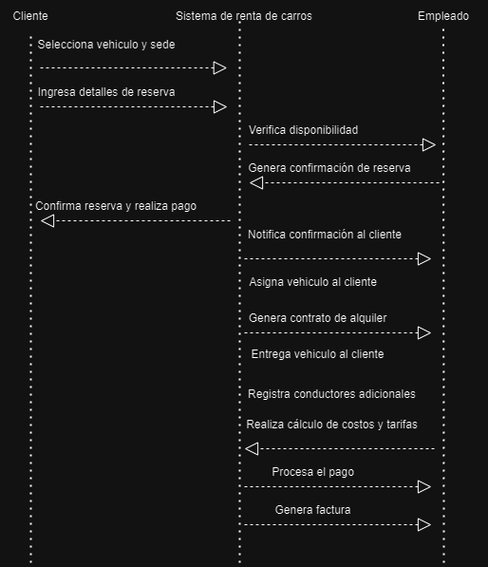

*Ilustración 4 Diagrama de secuencia para pagos y facturación*

Este diagrama de secuencia representa una interacción simplificada entre el cliente, el sistema de renta de carros y el empleado para el proceso de pagos y facturación. El cliente realiza una reserva, confirma la reserva y realiza el pago. Luego, el empleado asigna el vehículo, genera un contrato de alquiler, entrega el vehículo y registra conductores adicionales realiza el cálculo de los costos y tarifas. El sistema procesa el pago y genera una factura.

1. Auditoría y Registro de Historial:

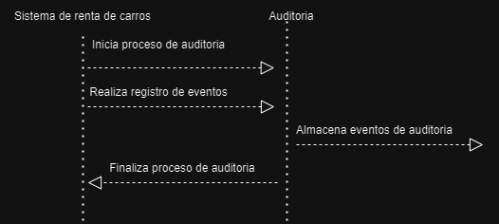

*Ilustración 5 Diagrama de secuencia de auditoría y registro de historial*

Este diagrama de secuencia representa el proceso de auditoría y registro de historial en el sistema. El sistema inicia el proceso de auditoría, registra eventos importantes durante la operación del sistema y almacena estos eventos en un registro de auditoría. Finalmente, el proceso de auditoría se completa.

# DISTRIBUCION DE RESPONSABILIDADES

* **Interfaz:** Este componente se encarga de la presentación visual de la aplicación. Incluye la creación de ventanas, paneles, botones, campos de texto y otros elementos de la interfaz de usuario. Las clases relacionadas con la interfaz, como “Inicio_sesion” y “PanelReservas”, también se implementan en este componente.
* **Procesamiento:** Este componente se encarga de la lógica de negocio de la aplicación. Incluye la gestión de reservas y alquileres, la creación de facturas y el cálculo de tarifas. Las clases relacionadas con el procesamiento, como “GestorReservas” y “CalculadoraTarifas”, también se implementan en este componente.
* **Modelo:** Este componente se encarga de la gestión de datos de la aplicación. Incluye la creación, actualización y eliminación de registros de vehículos, clientes y reservas. Las clases relacionadas con el modelo, como “Vehículo” y “Reserva”, también se implementan en este componente

# CONCLUCIONES

En este documento, se ha presentado el diseño del sistema de control de renta de vehículos, que abarca desde un diagrama de clases de alto nivel hasta una explicación detallada de las clases, sus atributos, métodos y relaciones. Se ha abordado la gestión del inventario, la interacción con los clientes, las operaciones de reserva y alquiler, la administración de sedes, la facturación y la persistencia de datos.

En la realización del diseño e implementación de este proyecto, trabajar en equipo nos permitió compartir ideas y conocimientos, lo que puede llevar a soluciones más creativas e innovadoras. También aprendimos a identificar y abordar problemas más rápidamente, lo que nos ayudó a mantener el proyecto en el camino correcto.

# ANEXOS

* + Diagrama de diseño realizado en GenMyModel.com
  + Diagrama de clases alto nivel
  + Diagramas de secuencia para funciones críticas hecho con Draw.io